TRABAJO PRÁCTICO DE BIOLOGÍA
Nombre y Apellido: Guadalupe Tello
Curso:2 A
Fecha:20/
Simulacro de Exámen Biología Criterios de evaluación:
• Relación de los contenidos abordados en el segundo cuatrimestre.
• Uso de vocabulario específico.
• Integración de los contenidos.
• Redacción y ortografía.
• Presentación en tiempo y forma. Puntaje: Cada criterio, tiene un valor de 2p. Presentación: Hasta el día 22/11/2024, hasta las 00:00hs. ACTIVIDADES 1)
Diferenciar alimentos de nutrientes. Mencione ejemplos.
2) Realice un cuadro sinóptico con la clasificación de los nutrientes y sus respectivas funciones.
3) Elabore un almuerzo, y luego explique cuales son los nutrientes de dicho almuerzo.
4) ¿Cómo funciona el sistema digestivo? Enumere y explique sus funciones.
5)Nombre ordenadamente los órganos que conforman el sistema digestivo, y posteriormente mencione en cuáles de ellos se realiza todo el proceso digestivo.
6) Confeccione un esquema con la composición del sistema circulatorio, y cuáles son las funciones de dichos componentes.
7) Dibuje el corazoón y marque sus estructuras.
8) Realice un diagrama con la formación y función del sistema respiratorio.
9) ¿Cuáles son los gases implicados en el proceso respiratorio? ¿A qué se le donomina mécanica respiratoria? Fundamente.
10) Defina respiración. Explique su clasificación.
11) Dibuje y marque los órganos que pertenecen a los sistemas de nutrición: sistema digestivo, circulatorio y respiratorio.
12) Realice un esquema en donde se vea reflejado la integración de los tres sistemas de nutrición.

Respuesta
1_ Alimento: Es cualquier sustancia consumida para obtener energía y mantener las funciones vitales del cuerpo. Los alimentos son combinaciones complejas de diversos nutrientes. Ejemplo: Una manzana, un trozo de carne, o un plato de arroz.
Nutrientes: Son las sustancias químicas específicas que los alimentos contienen y que el cuerpo utiliza para crecer, reparar tejidos, obtener energía y regular procesos metabólicos. Ejemplo: Carbohidratos, proteínas, grasas, vitaminas, minerales y agua.
2_
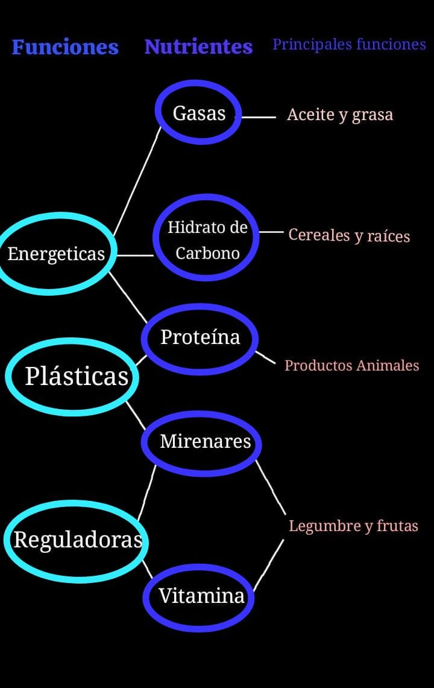
3_Ensalada:lechuga, zanahoria,tomate y palta
Lechuga:fibra
Zanahoria: vitamina A y minerales
Tomate: vitamina C
Palta:gasas saludable
Plato principal: pechuga de pollo a la plancha
Pechuga de pollo: proteína
Postres: Yogurt natural con miel y almendras
Yogurt natural: proteína y calcio
Almendras:gasas saludable, vitamina E y magnesio
Miel : carbohidratos y energía rápida
4_El sistema digestivo es el conjunto de órganos que procesan los alimentos para extraer nutrientes y eliminar desechos.
Sus funciones principales son:
1. Ingestión: Entrada de alimentos en la boca.
2. Digestión: Descomposición de los alimentos en moléculas más pequeñas por acción mecánica y química .
3. Absorción: Los nutrientes se absorben en el intestino delgado y pasan al torrente sanguíneo.
4. Transporte: Los alimentos se mueven a través del sistema digestivo gracias a contracciones musculares.
5. Excreción: Los desechos no digeridos se eliminan a través del ano.
5_1. Boca
2. Faringe
3. Esófago
4. Estómago
5. Intestino delgado
6. Hígado
7. Vesícula biliar
8. Páncreas
9. Intestino grueso (compuesto por el colon, recto y ano)
Proseso digestivo
Boca: Donde inicia la digestión mecánica (masticación) y química (enzimas salivales).
• Estómago: Se lleva a cabo la digestión de proteínas y la mezcla de los alimentos.
• Intestino delgado: Es el sitio principal donde se realiza la absorción de nutrientes. Aquí se lleva a cabo la digestión de carbohidratos, proteínas y grasas, gracias a las enzimas producidas por el páncreas y el hígado.
6_Cmposicion del sistema Circulatorio:
1. Corazón: Órgano que bombea sangre a todo el cuerpo.
2. Vasos sanguíneos:
• Arterias: Transportan sangre del corazón a los órganos.
• Venas: Llevan sangre de vuelta al corazón.
• Capilares: Permiten el intercambio de oxígeno, dióxido de carbono y nutrientes entre la sangre y los tejidos.
3. Sangre:
• Plasma: Líquido que transporta sustancias.
• Glóbulos rojos: Transportan oxígeno.
• Glóbulos blancos: Luchan contra infecciones.
• Plaquetas: Ayudan en la coagulación.
Funciones Principales:
• Transportar oxígeno, nutrientes y desechos. •
Regular la temperatura y el equilibrio de líquidos.
• Defender el cuerpo de infecciones.
• Proteger contra la pérdida excesiva de sangre mediante la coagulación.
7_
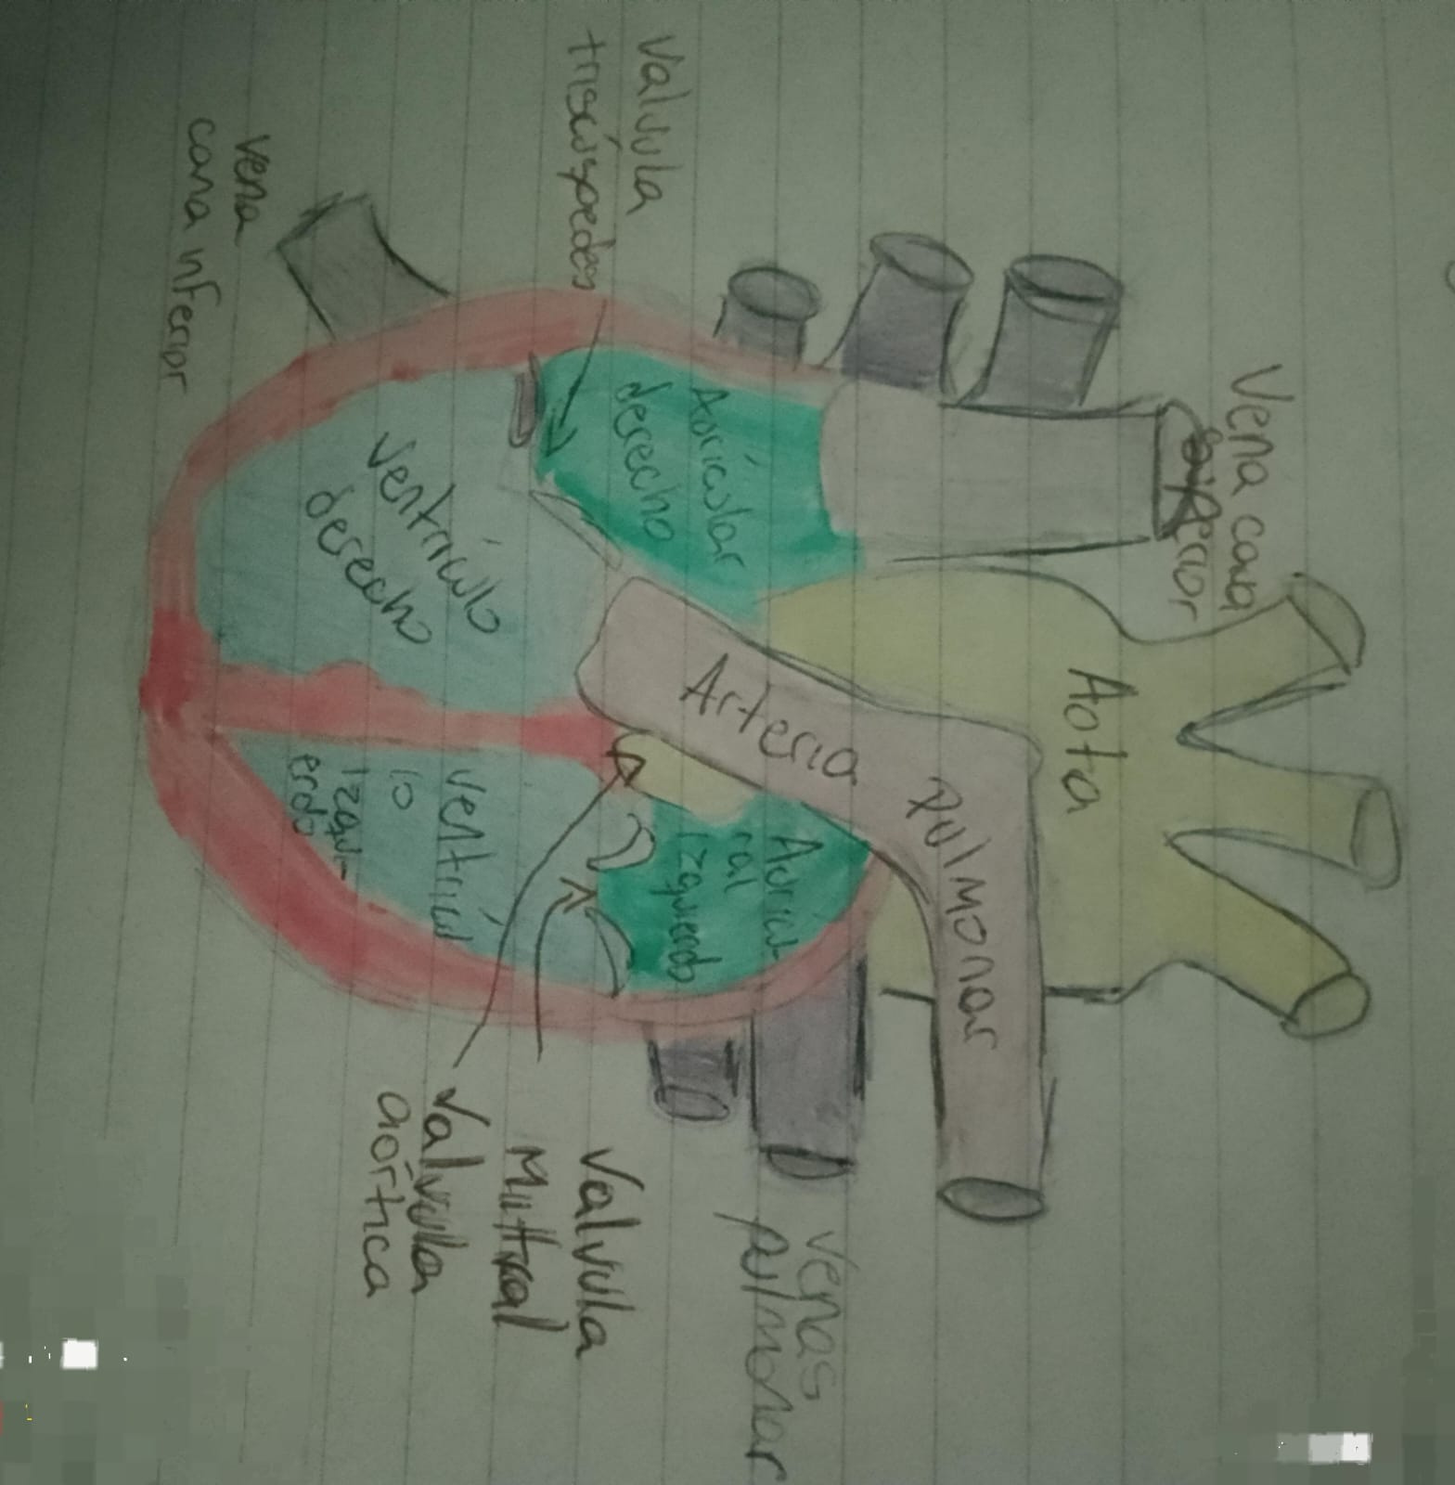
8_
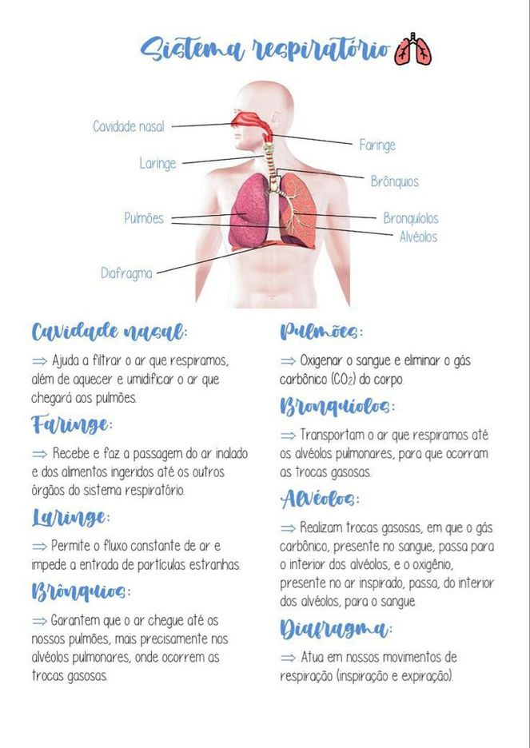
9_Las gasas implicadas en el proceso respiratorio son el oxígeno (02), que entra en el cuerpo, y el dióxido de carbono (CO₂), que se elimina. La mecánica respiratoria es el proceso físico de inhalación y exhalación. Durante la inhalación, el aire entra en los pulmones cuando el diafragma se contrae, aumentando el volumen torácico y reduciendo la presión interna. En la exhalación, el aire con CO₂ sale de los pulmones cuando el diafragma se relaja, reduciendo el volumen torácico y aumentando la presión interna. Este proceso permite el intercambio de gases en los alveolos pulmonares.
10_conjunto de órganos de nuestro cuerpo que llevan el aire (oxígeno) que inspiramos hacia el interior de nuestras células para hacer posible el crecimiento y la actividad metabólica de las mismas.
Clasificación:
Respiración pulmonar: Intercambio de gases con el medio. Se toma oxigeno y se elimina bióxido de carbono y agua producidos en las células.
Respiración celular: Proceso mediante el cual la energía de los alimentos es trasformada en ATP. Puede ser aeróbica con oxigeno y anaeróbica sin oxigeno.
11_ sistema respiratorio y digestivo
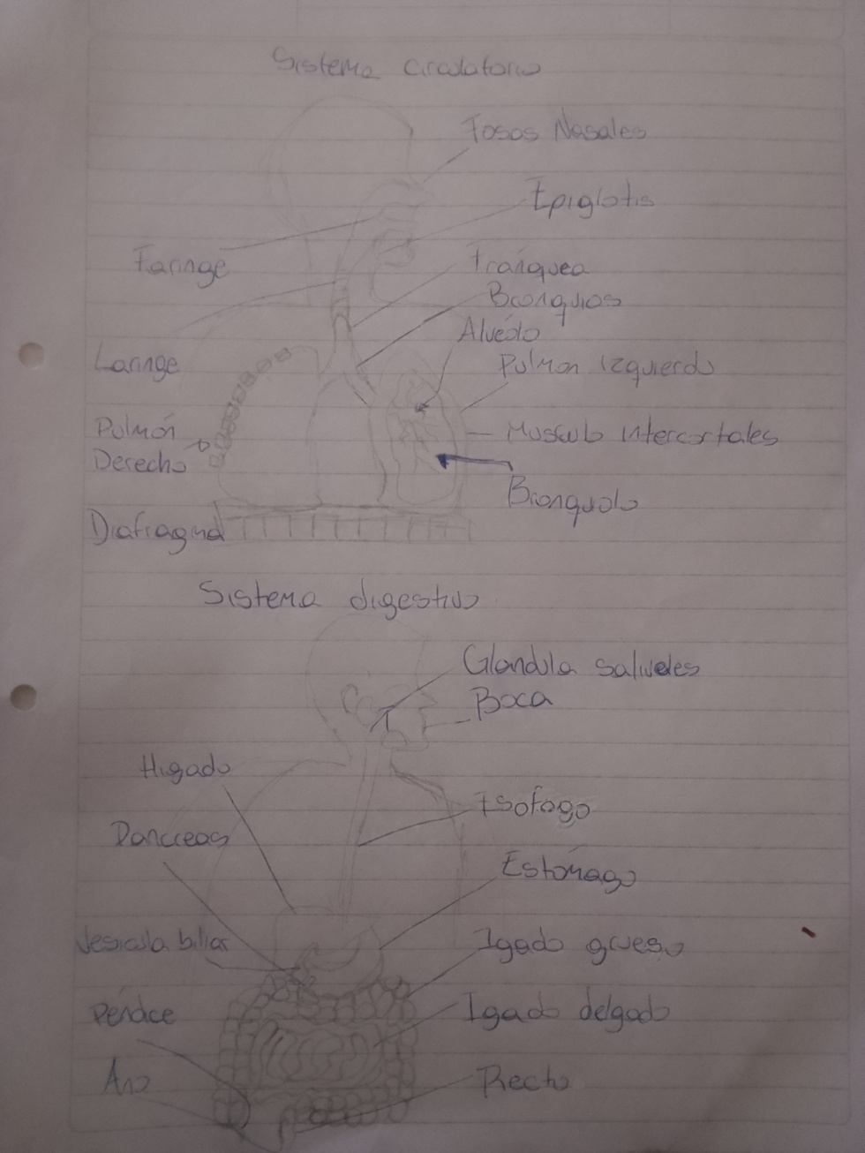
Sistema circulatorio
12_Esquema del Sistema de Nutrición Integrado

1. Sistema Digestivo:
Función: Descomposición de los alimentos en nutrientes (carbohidratos, proteínas, grasas, vitaminas y minerales) que el cuerpo puede absorber.
Proceso:
Boca → Masticación e inicio de la digestión química (saliva).
Estómago → Mezcla y digestión química con ácidos y enzimas.
Intestino delgado → Absorción de nutrientes hacia la sangre.
Hígado y páncreas → Producción de bilis y enzimas digestivas.
Intestino grueso → Absorción de agua y formación de heces.
2. Sistema Circulatorio:
Función: Transportar los nutrientes y el oxígeno hacia las células y recoger los desechos metabólicos.
Proceso:
Nutrientes absorbidos en el intestino delgado pasan a la sangre a través de los capilares.
El corazón bombea sangre rica en nutrientes y oxígeno a los tejidos.
El dióxido de carbono y otros desechos se recogen y llevan a los pulmones y riñones para su eliminación.

3. Sistema Respiratorio:
Función: Suministrar oxígeno a la sangre y eliminar dióxido de carbono, esencial para el metabolismo celular.
Proceso:
Inhalación → Entrada de aire (O₂) a los pulmones.
Intercambio gaseoso → Los alvéolos transfieren oxígeno a la sangre y eliminan CO₂.
Exhalación → Expulsión del dióxido de carbono.

4. Interacción entre sistemas:
Digestivo y circulatorio: Los nutrientes absorbidos en el intestino delgado son transportados por el sistema circulatorio hacia las células del cuerpo.
Respiratorio y circulatorio: El oxígeno inhalado es llevado por la sangre desde los pulmones a los tejidos, mientras que el CO₂ producido en las células se transporta de vuelta a los pulmones para ser exhalado.
Circulatorio y células: Las células utilizan los nutrientes y el oxígeno para producir energía (ATP) mediante la respiración celular, generando CO₂ como desecho.

